Fachschule für wirtsch. Berufe der Schwestern Oblatinnen
Kapellenstraße 8-10
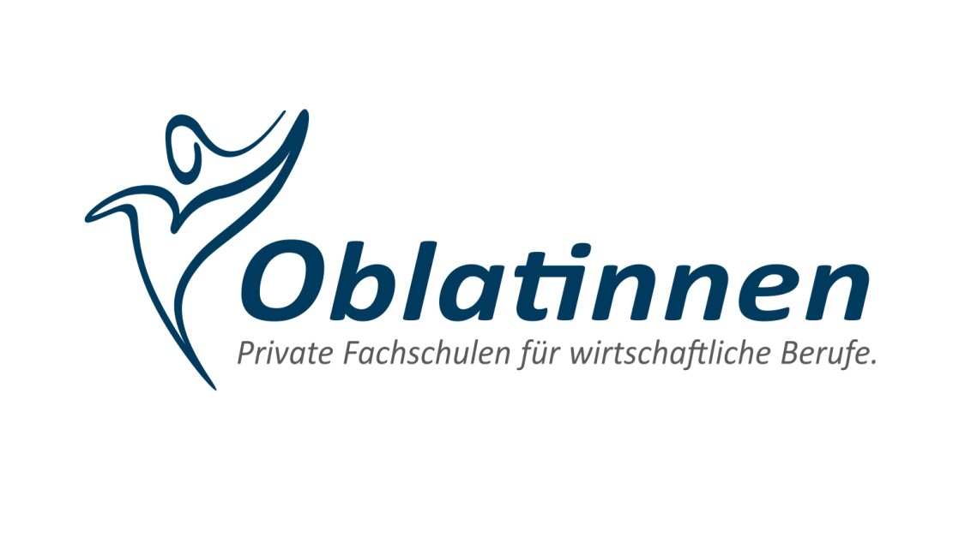
4040 Linz

Coaching-Protokoll – Abschlussarbeit 2016

- Projektkrise  Meilenstein ist nicht einhaltbar  - Projekt ist kritisch  Absehbar Meilenstein ist nicht einhaltbar  - Projekt ist planmäßig | Kurzbeschreibung des Arbeitsstandes der Abschlussarbeit:
Status der Qualität:
Korrektive Maßnahmen:
Status der Zeit:
Korrektive Maßnahmen:
Status der Kosten:
Korrektive Maßnahmen:
Außergewöhnliche Ereignisse:
Status der Teamarbeit:

Status des individuellen Leistungsfortschrittes:

Weitere Vorgehensweise:

Datum:
Unterschrift:

Team Betreuer/In

